山东清沂山石化科技有限公司
30万吨/年焦炭加工提升改造项目
环境影响评价公众参与说明

山东清沂山石化科技有限公司
2022年8月

概述

1.1公众参与的目的
根据《中华人民共和国环境影响评价法》、《建设项目环境保护管理条例》规定，公众参与是环境影响评价的重要部分，是建设单位同公众之间的一种双向交流方式，其目的就是在让群众了解项目的类型、规模、建设地点、主要工程内容、污染物排放状况和拟采取的治理措施的前提下，充分表达自己的建议、意见并提出相应的要求，并将这些意见和建议逐步落实到具体的评价工作中，确保项目生产的清洁先进性和污染防治措施的可行性。

1.2公众参与的原则
根据《环境影响评价公众参与办法》（生态环境部令部令 第 4号）规定，拟建项目在实施过程中以针对性和随机性相结合的原则，认真听取各界的意见，做到公正、公开、客观地开展现场调查和意见征询。

1.3公众参与整体情况概述
山东清沂山石化科技有限公司30万吨/年焦炭加工提升改造项目位于临沂市沂水县庐山化工园区山东清沂山石化科技有限公司现有厂区内。2018年6月，临沂市环境保护局以“临环函[2018]89号”出具了《关于庐山化工园区总体发展规划（2018-2035年）环境影响报告书的审查意见》；根据《庐山化工园区总体发展规划（2018-2035年）环境影响报告书》，其在规划环境影响评价时已开展公众参与，根据对园区污染源、资源承载力、环境容量、产业定位等要求的分析，对入区的行业给出控制建议，技改项目为原油加工及石油制品制造项目，符合园区准入条件。因此，技改项目符合经生态环境主管部门组织审查通过的规划环境影响报告书和审查意见。
根据《环境影响评价公众参与办法》（生态环境部令部令 第 4号）第三十一条规定：对依法批准设立的产业园区内的建设项目，若该产业园区已依法开展了规划环境影响评价公众参与且该建设项目性质、规模等符合经生态环境主管部门组织审查通过的规划环境影响报告书和审查意见，建设单位开展建设项目环境影响评价公众参与时，可以按照以下方式予以简化：
（一）免予开展本办法第九条规定的公开程序，相关应当公开的内容纳入本办法第十条规定的公开内容一并公开；
（二）本办法第十条第二款和第十一条第一款规定的10个工作日的期限减为5个工作日；
（三）免予采用本办法第十一条第一款第三项规定的张贴公告的方式。
根据上述要求，技改项目无需进行首次环境影响评价信息公开，直接进行征求意见稿公示即可，公示期间也无需进行村庄张贴。
2022年6月2日至2022年6月9日，我公司在本公司网站（ 网 址 ：http://www.qingyishan.net/newsview.asp?id=1999）对征求意见稿进行了环境影响评价信息公示。
2022年6月7日于沂蒙晚报进行了一次报纸公示，2022年6月9日于沂蒙晚报进行了二次报纸公示。
在公示期间，未收到公众反馈意见。
表 1-1 公众参与工作内容的开展情况汇总表
公众参与阶段 | 公示时间 | 公示形式 | 备注
征求意见稿公示 | 2022年6月2日至2022年6月9日 | 网络平台：山东清沂山石化科技有限公司网站（网址：http://www.qingyishan.net/newsview.asp?id=1999） | 未收到反馈意见
征求意见稿公示 | 2022年6月7日 | 一次报纸公示：沂蒙晚报 | 未收到反馈意见
征求意见稿公示 | 2022年6月9日 | 二次报纸公示：沂蒙晚报 | 未收到反馈意见

征求意见稿公示情况

2.1公示内容及时限
山东福泉环保工程有限公司编制完成项目环境影响报告书征求意见稿后，于2022年6月2日至2022年6月9日对征求意见稿的内容进行了公示，公示的内容包含环境影响报告书征求意见稿全文的网络链接及查阅纸质报告书的方式和途径、征求意见的公众范围、公众意见表的网络链接、公众提出意见的方式和途径及公众提出意见的起止时间，公示的时限为自公示之日起5个工作日内，公示内容详见附件1。
拟建项目环境影响报告书征求意见稿包含了环境影响的主要内容，公示的内容及时限符合《办法》的要求。

2.2公示方式
2.2.1网络
环境影响报告书征求意见稿于2022年6月2日至2022年6月9日在山东清沂山石化科技有限公司网站进行了公示，公示时间为5个工作日；山东清沂山石化科技有限公司网站属于项目建设单位网站，网络平台及公示时间均符合《办法》中的要求，公示网址链接为：http://www.qingyishan.net/newsview.asp?id=1999。网络公示的截图详见附图1。
2.2.2报纸
拟建项目环境影响报告书征求意见稿公示内容分别于2022年6月7日和2022年6月9日在沂蒙晚报进行了公示。沂蒙晚报是临沂市当地一家综合性生活类日报，全国统一刊号，属于公众普遍能接触到的刊物，选取沂蒙晚报作为本次征求意见稿公示载体符合《办法》中的要求，项目报纸公示照片见附图2。

2.3查阅情况
《山东清沂山石化科技有限公司30万吨/年焦炭加工提升改造项目环境影响报告书》（征求意见稿）纸质报告放置在临沂市沂水庐山化工产业园区山东清沂山石化科技有限公司，在公示的5个工作日内，无人来我单位查阅纸质版本报告。

2.4公众提出意见情况
在征求意见稿公示期间，我公司未收到公众的电话、邮件、书面信件或其他任何关于拟建项目的环境保护方面的反馈意见。

其他公众参与情况
本次公众参与没有采取网络公示、报纸公开、张贴公示以外的公众参与形式。

公众意见处理情况

4.1公众意见概述和分析
项目在征求意见稿公示期间，未收到公众的电话、邮件、书面信件或其他任何关于拟建项目的环境保护方面的反馈意见。

4.2公众意见采纳情况
项目在征求意见稿公示期间，未收到公众的电话、邮件、书面信件或其他任何关于拟建项目的环境保护方面的反馈意见。
虽然项目公示期间我单位均未收到公众意见反馈，在报告书编制内容中对污染物治理措施增加的环保措施或者环境影响报告书中提出的环保治理措施处理效率高，符合环保要求，可以满足达标排放的要求；根据估算模型估算，项目采取环保措施后对周围环境影响较小。

4.3公众意见未采纳情况
项目在征求意见稿公示期间，未收到公众的电话、邮件、书面信件或其他任何关于拟建项目的环境保护方面的反馈意见。

其他
我单位对公示的环境影响报告书征求意见稿内容及公众意见表进行了归档，并存档，以备公众及环保管理部门查看。

诚信承诺
根据生态环境部令第 4 号《环境影响评价公众参与办法》、生态环境部公告 2018年第 48 号《关于发布〈环境影响评价公众参与办法〉配套文件的公告》要求，山东清沂山石化科技有限公司出具的“诚信承诺”如下：

诚信承诺
我单位已按照《办法》要求，在山东清沂山石化科技有限公司30万吨/年焦炭加工提升改造项目环境影响报告书编制阶段开展了公众参与工作，在环境影响报告书中充分采纳了公众提出的与环境影响相关的合理意见，对未采纳的意见按要求进行了说明，并按照要求编制了公众参与说明。
我单位承诺，本次提交的《山东清沂山石化科技有限公司30万吨/年焦炭加工提升改造项目环境影响评价公众参与说明》内容客观、真实，未包含依法不得公开的国家秘密、商业秘密、个人隐私。如存在弄虚作假、隐瞒欺骗等情况及由此导致的一切后果由山东清沂山石化科技有限公司承担全部责任。

承诺单位：山东清沂山石化科技有限公司
承诺时间：2022年6月27日

附图1：征求意见稿网络公示示意图
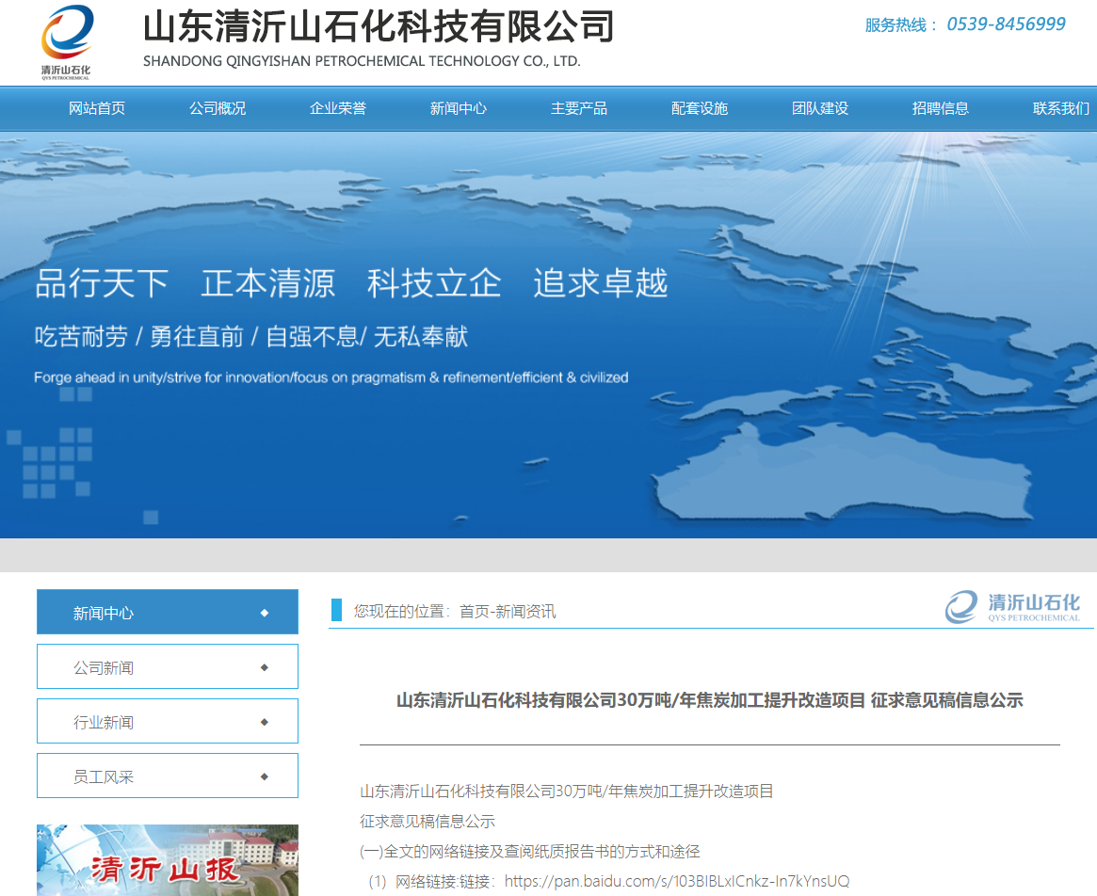
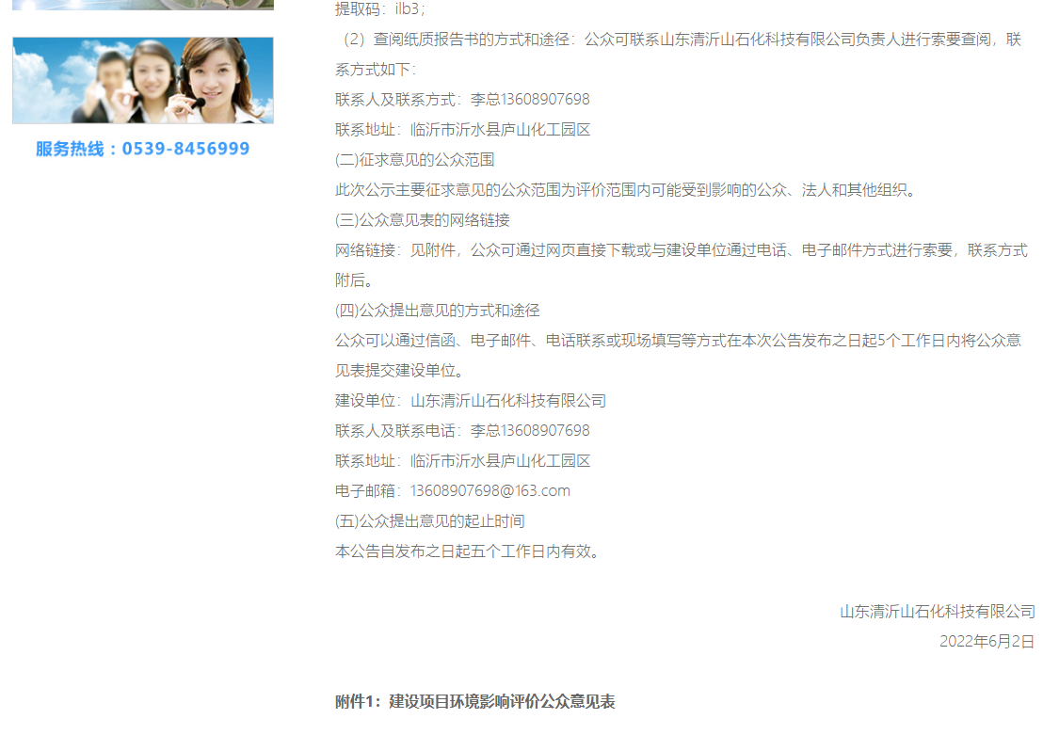
附图2：征求意见稿报纸公示示意图
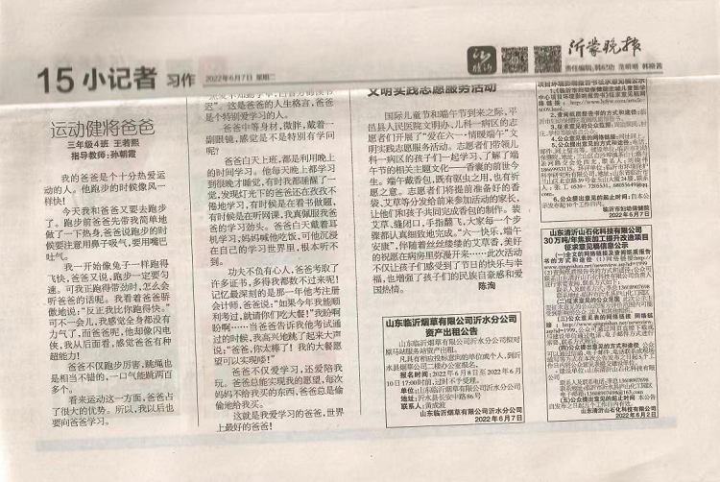
2022年6月7日沂蒙晚报公示
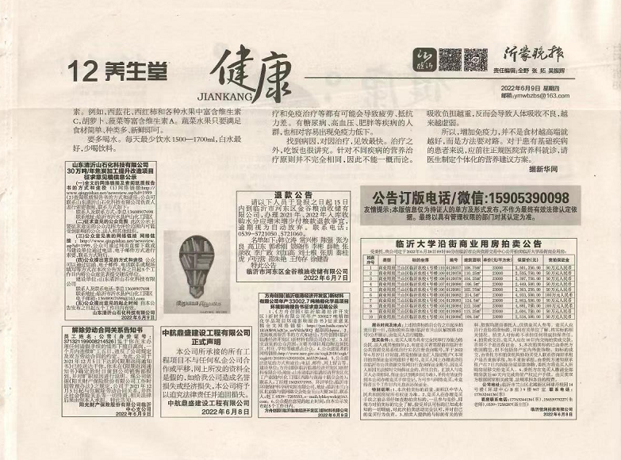
2022年6月9日沂蒙晚报公示

附件1：征求意见稿公示内容
（1）网络链接:http://www.qingyishan.net/newsview.asp?id=1999
（2）查阅纸质报告书的方式和途径：公众可联系山东清沂山石化科技有限公司负责人进行索要查阅，联系方式如下：

联系人及联系方式：李总13608907698
联系地址：临沂市沂水县庐山化工园区

(二)征求意见的公众范围
此次公示主要征求意见的公众范围为评价范围内可能受到影响的公众、法人和其他组织。

(三)公众意见表的网络链接
网络链接：http://www.qingyishan.net/newsview.asp?id=1999，公众可通过网页直接下载或与建设单位通过电话、电子邮件方式进行索要，联系方式附后。

(四)公众提出意见的方式和途径
公众可以通过信函、电子邮件、电话联系或现场填写等方式在本次公告发布之日起5个工作日内将公众意见表提交建设单位。
建设单位：山东清沂山石化科技有限公司
联系人及联系电话：李总13608907698
联系地址：临沂市沂水县庐山化工园区

电子邮箱：13608907698@163.com

(五)公众提出意见的起止时间
本公告自发布之日起五个工作日内有效。
山东清沂山石化科技有限公司
2022年6月2日

